Zasilacz modułowy led slim mod 200w
Dlkaczego zasilacz modułowy led slim mod 200w to jeden z elementów potrzebnych do instalacji ledowej? Przeczytaj o tym w artykule. Zapraszamy do lektury.

Led - instalacje oświetleniowe
Tworząc jakąkolwiek budowlę są takie elementy wnętrz, o które bezapelacyjnie należy zadbać już na etapie projektowania budynku. Mowa tutaj o wykończeniu poszczególnych pomieszczeń związanych z elektrycznością. Bo jak wiemy bez elektryki pomieszczenia są niefunkcjonalne po zmroku. Biorąc pod uwagę to jakie rozwiązania oferuje nam rynek na ten moment najkorzystniejszą opcję dla wielu będzie wybór energooszczędnej instalacji ledowej. Niemniej jednak by ją stworzyć musimy pamiętać o poszczególnych elementach instalacji nie tylko o taśmach czy profilach ledowych ale także wszelkich dodatkach a jednym z nich jest zasilacz modułowy led slim mod 200w.
Zasilacz modułowy led slim mod 200w

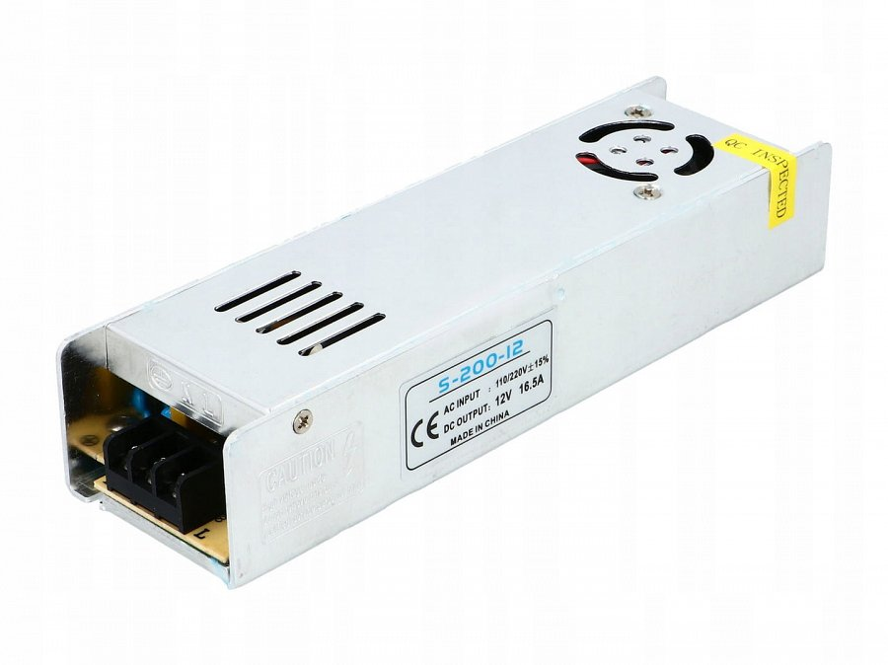
Wybierając odpowiedni zasilacz zwróć uwagę na producenta produktu. Warto kupić wszystkie elementy, z których planujemy stworzyć instalację od producenta, który od wielu lat działa na rynku i jest to pewnym gwarantem odpowiedniej jakości. Zatem zasilacz modułowy led slim mod 200w możesz zamówić na przykład ze sklepu internetowego firmy AKB POLAND. To polski producent, który dba o rzetelną obsługe oraz dostarczanie swoim klientom produktów jakościowych i trwałych. Sprawdź katalog online i skomponuj własne oświetlenie.

